Массаж и массажные средства для кожи
2022
Ваганова Ольга
OLIcosmetics
Все права защищены 2022год
Уход за кожей лица в домашних условиях должен быть ежедневным, регулярным и ограничиваться посещение салонов нельзя. Домашний уход за кожей лица зависит от типа кожи. От возраста и сезона года.
Номинально косметологи выделяют три основные типа кожи: жирная, сухая и нормальная. Есть пограничные определения типа кожи- это когда на лице наблюдаются участки кожи с разными показателями: жирная Т-зона и сухие щеки или нормальная Т-зона и щеки, склонные к высыпаниям щеки. В основном дают определения: нормальная кожа склонная к жирности, нормальная кожа склонная к сухости.
Кроме типа кожи есть еще такое понятие как текущий статус кожи – он определяет нынешнее состояние кожи в данный момент времени.
Текущий статус кожи зависит от эмоционального фона, от питания, принимаемых лекарств и витаминов, образа жизни, вредных привычек, места проживания, времени года и конечно, качества вашей косметики.
Самый беспроблемный тип кожи- нормальный. Этот тип кожи, как правило, не требует дополнительных уходовых средств и вполне можно ограничиться хорошим очищением и увлажнением.
Жирная кожа и кожа, склонная к жирности- приносит своим обладательницам больше проблем. Но вам следует и порадоваться- потому что такой тип кожи дольше не стареет и морщины, в целом, появляются позже.
Обладатели жирного типа кожи иной раз прибегают к излишнему очищению- им хочется подсушить кожу, помыть ее «до скрипа». Нередко для очищения берется мыло. Но этого делать категорически нельзя. Таким способом очищения снимается липидный слой и кожа начинает еще больше вырабатывать сало, пытаясь быстрее себя «смазать». По этой причине даже у обладательниц жирной кожи очень часто встречается обезвоженность кожных покровов.
Сухая кожи и кожа склонная к сухости- этот тип кожи можно определить по тому, как выглядит женщина- при мимике или улыбке- на коже видна мелкая морщинистость. Как правило, такая кожа тусклая, чаще с шелушениями. После умывания ее стягивает так, что хочется поскорее намазаться чем-то жирным. Сухая кожа быстрее и активнее теряет влагу, излишняя потеря влаги грозит потерей тонуса и упругости, а затем и более ранним появлением морщин. Сухой коже больше, чем другим типам, необходимо увлажнение во всех его проявлениях- от правильного построенного питьевого режима, до регулярных курсов увлажняющих процедур.
Самый распространенный комбинированный тип кожи- это Т-зона (лоб, носогубный треугольниек и подбородок- с повышенным салоотделением), тогда как щеки более сухие.
Это, конечно, не значит, что нужно пользоваться двумя кремами одновременно (хотя в ряде случаев такое тоже возможно), это значит что в уходе нужно применять такие средства, которые дополняют действия ухаживающих средств (к примеру: тоник- крем или крем-сыворотка). При этом избегать подсушивать Т-зону.
Массаж лица- оздоравливающая процедура, помогающая вернуть тургор и контуры лица, против морщин и носогубных складок, путем улучшения кровообращения и нормализации обмена веществ.

Чудесное действие массажа лица от морщин на кожу очень легко объяснимо:
Кровь начинает бежать быстрее по подкожным капиллярам — обменные процессы в клетках начинают происходить интенсивнее — кожа получает необходимые питательные вещества в большем количестве — коллаген и эластин начинают вырабатываться в два раза быстрее:
- кожа становится упругой — морщины разглаживаются
- мышечная ткань укрепляется — исчезает эффект отвисшей кожи.
- отёчность исчезает.
- тонус улучшается
- работа капилляров приходит в норму — исчезают без следа покраснения и угревая сыпь, вызванные близким расположением кровеносных сосудов к коже
- контуры лица станут более прорисованными, чёткими, без эффекта обвисшей кожи
- правильный массаж лица против морщин расслабляет кожу, снимает с неё напряжение, что приводит к разглаживанию морщин
- массаж лица — это не только эффективное средство против морщин, но и прекрасная профилактика по их предупреждению

Если вы делаете регулярный и правильный массаж лица, эффект этой процедуры не заставит себя долго ждать: старые морщины станут не такими явными, разгладятся, а новые и вовсе перестанут появляться.
Не нужно думать, что массаж лица от морщин рекомендован только тем, кому за 30 и кто заметил первые возрастные изменения на своём лице.
Это прекрасное профилактическое средство, которое не только избавляет от преждевременного старения кожи, но и предупреждает его.
Так что чем раньше вы начнёте осваивать технику этого массажа, тем дольше ваша кожа будет оставаться молодой и красивой.
Нельзя относиться к массажу лица как к общедоступному и совершенно безопасному методу омоложения, доступному абсолютно всем. Он имеет ряд противопоказаний, игнорирование которых может привести к серьёзным осложнениям:
любые воспалительные процессы, герпес, гемофилия, открытые раны и травмы, бородавки, крупные родинки.
Чтобы достигнуть максимального эффекта, кроме противопоказаний, нужно придерживаться ряда правил:

Массаж выполняется по массажным линиям:

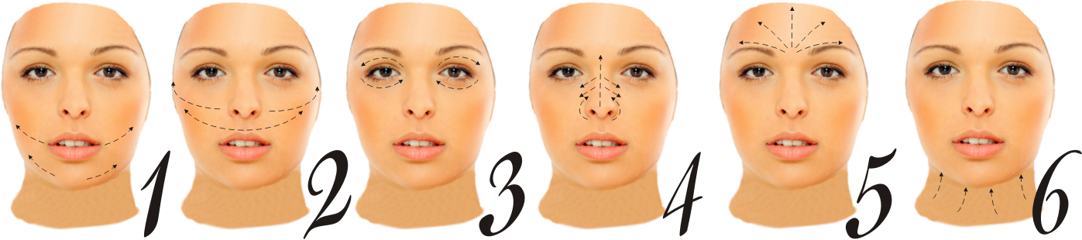

Для того, чтобы понять что это не просто линии, по которым мы будем водить руками, а следовать нашей природе, небольшая ссылка к анатомии лица:
Лицо имеет очень сложное анатомическое строение и состоит из нескольких слоев разнородных тканей. Под кожей лица лежит тонкий слой жира, который несколько толще на щеках и под подбородком.
Под этим слоем на шее расположена поверхностная мышца шеи (платизма) - широкая, плоская, веерообразная, простирающаяся от нижней части лица до ключицы. Своим верхним краем она прикреплена к паротидной фасции - мембране из соединительной ткани, обволакивающей слюнную железу, расположенную в щеке (спереди и ниже уха).
Под нижней челюстью между краем подбородка и ухом, находятся другие слюнные железы - подчелюстные, по одной с каждой стороны. Они располагаются в глубине, под платизмой.
Ниже лежат четыре слоя мышц лица: вокруг глаза расположена плоская кольцевидная мышца - круговая мышца глаза.
На лбу имеются мышцы, которые поднимают брови, и мышцы, сморщивающие брови и нахмуривающие их (мышцы гордецов), расположенные между бровями и прикрепленные к основанию носа.
Вокруг рта расположена кольцевидная мышца - круговая мышца рта. Кроме того, вокруг рта находится множество других мимических мышц, среди них мышцы, поднимающие верхнюю губу и углы рта, большая и малая скуловые мышцы, опускающие нижнюю губу и др. Движениями мышц лица управляет лицевой нерв.
С двух сторон он выходит из черепа ниже уха и расходится тонкими веточками ко лбу, глазам и рту между третьим и четвертыми слоями мимических мышц лица.
Мимические мышцы верхних трех слоев вместе с платизмой, мышцами лба, фасциями и апоневрозами (тонкими соединительно-тканными пленками), покрывающими их - составляют поверхностную мышечно-апоневротическую систему (SMAS), которая, можно думать как единое целое, управляет лицевым движением кожи лица.
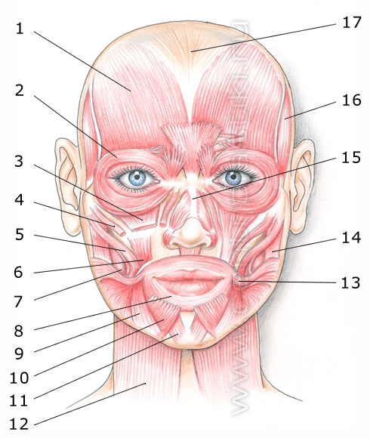
1 - Лобная мышца, 2 - Мышца окружающая глаз, 3 - Мышца поднимающая верхнюю губу, 4 - Малая скуловая мышца, 5 - Большая скуловая мышца, 6 - Мышца поднимающая угол рта, 7 - Мышца ризориус, 8 - Мышца окружающая рот, 9 - Мышца опускающая угол рта, 10 - Мышца опускающая нижнюю губу, 11 - Подбородочная мышца, 12 - Поверхностная мышца шеи, 13 - Щечная мышца, 14 - Жевательная мышца, 15 - Мышца носа, 16 - Височная мышца, 17 - Апоневротический шлем

Оценив эту схему, уже можно понять, почему движения вокруг глаз мы делаем круговые и почему между бровей образуются так неприятные нам морщины.

Массажные средства: масляные смеси,
их комбинация и смешение

Чаще всего для массажа применяются базовые масла. Их еще называют жирными или несущими. Это может быть оливковое масло, масло виноградных косточек, миндальное, абрикосовое масло и другое. Не путать с эфирными маслами!
Несущие масла между собой очень различаются- есть более тяжелые, которые медленно растекаются и дают на лице ощутимую пленку- касторовое масло. Есть легкие масла, быстро впитываемые- масло виноградных косточек или лещины. Масла могут вызывать закупорку пор, но если подобрать их по жирно-кислотному балансу, то маслами могут пользоваться даже люди с жирной кожей.
Маслами можно великолепно дополнить свой уход за кожей лица, но ни в коем случае не переходите на него полностью!
Масло не имеет возможности увлажнять лицо и поэтому есть риск пересушивания, обезвоживания кожи.
Помните главное: лицо надо увлажнять, а волосы- умасливать. Это связано со строением кожи и волос.
При подборе масла, нас должен интересовать его жирно-кислотный состав:
Насыщенные жирные кислоты:
Капроновая
Каприловая
Пеларгоновая
Каприновая
Лауриновая
Миристиновая
Пальмитиновая
Маргариновая
Стеариновая
Арахиновая
Бегеновая
Полиненасыщенные жирные кислоты:
Линолевая
γ-линоленовая
Дигомо-γ-линоленовая
Арахидоновая
α-линоленовая
Мононенасыщенные жирные кислоты:
Лауроолеиновая
Миристоолеиновая
Пальмитоолеиновая
Петроселиновая
Олеиновая
Элаидиновая
цис-вакценовая
транс-вакценовая
Гадолеиновая
Гондоиновая
Эруковая
Нервоновая

Все растительные масла в большей или меньшей степени содержат олеиновую, линолевую, пальмитолеиновую, пальмитиновую, стеариновую, альфа-линоленовую и гамма-линоленовую жирные кислоты.
Для каждого масла характерно преобладание определенного типа жирных кислот.
Понимая функции, которые липиды выполняют в роговом слое, можно осмысленно выбирать масла и комбинировать их так, чтобы они дополняли друг друга.
Олеиновая, пальмитиновая и линолевая кислоты должны преобладать, а линоленовая кислота (особенно для зрелой, сухой или подверженной нейродермиту кожи) дополнять спектр.
Жирные кислоты указывают также на свойства впитывания того или иного масла.
Масла с олеиновой кислотой впитываются обычно хорошо, но медленно (поэтому они прекрасно подходят для массажа).
Масла, богатые линолевой кислотой, наоборот впитываются относительно быстро и поэтому эффект от них обычно «легче», они почти не жирнят кожу.

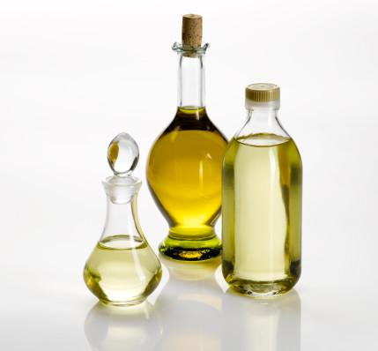
Рассмотрим масла по их жирно-кислотному составу и определим их принадлежность к интересующим
нас кислотам:

Группа масел, в которых преобладает олеиновая кислота:

• лесной орех
• авокадо
• миндаль
• сасанква
• макадамия
• олива

Группа масел, в которых преобладает линолевая кислота:

• амарант
• сафлора
• соя
• подсолнечник (обычное)
• виноградная косточка
• грецкий орех
• пшеничные зародыши

Группа масел, сбалансированные по содержанию олеиновой/линолевой кислоты:

• арган
• баобаб
• рисовые отруби
• кунжут

Группа нейтральных масел. Могут составлять до 50% масляной смеси:

• семена брокколи
• жожоба
• марула
• пенник луговой

Есть еще группа масел, которые могут дополнять основную масляную смесь. Добавлять не более 10% от общего количества:

Группа масел, содержащих альфа-линоленовую кислоту

• конопля
• семена бузины
• семена брусники
• клубника
• клюква
• инка-инчи
• семена облепихи
• ядра грецкого ореха
• шиповник

Группа масел, содержащих гамма-линоленовую кислоту

• семена огуречника (бораго)
• семена смородины
• ослинник (энотера, примула вечерняя)

Для того, чтобы смесь была полноценной, легкой и не забивала поры, вам надо:

- Взять масло из групп масел, в которых преобладает олеиновая кислота, примеру, лесной орех, добавить к нему масло из группы, в которой преобладает линолевая кислота, к примеру масло виноградной косточки, смешать пополам и уже смесь готова.
- Взять масло из группы, сбалансированной по содержанию олеиновой/линолевой кислоты, к примеру, арган или рисовые отруби.
- Взять масло из нейтральной группы, к примеру, жожоба.

Ниже я привожу для примера готовые масляные смеси. Вы можете применять их для самомассажа.
Помните, что смесь нужно наливать в подготовленную тару: сполосните подходящую емкость водкой, хорошо просушите.
Можно использовать стеклянные или пластиковые емкости.
Будет хорошо, если тара для масла будет темной и с небольшим горлом.

Используйте витамин Е для стабилизации масел из групп, содержащих альфа-линоленовую кислоту и гамма-линоленовую кислоту.

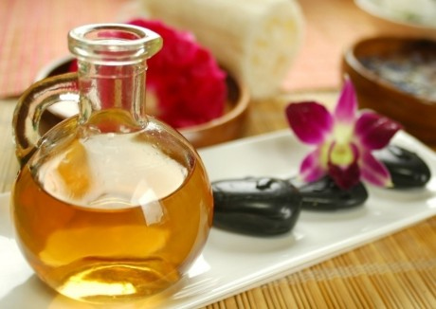
Комбинация масел для нормальной и склонной к жирности кожи:

- Рисовые отруби, лесной орех, виноградная косточка
- Жожоба, виноградные косточки
- Аргановое масло
- Кунжутное масло
- Кедровый орех, абрикосовое масло.
- Макадамия, виноградная косточка.

Сбалансированную и стабилизированную масляную смесь с добавлением растительных экстрактов для массажа для нормальной и склонной к жирности кожи можно купить тут
http://olicosmetics.ru/1232

Комбинация масел для нормальной и склонной к сухости кожи:

- Макадамия, авокадо, маковых семян
- Сафлоровое, кедровый орех, бурити
- Аргановое
- Жожоба, персиковых косточек, кедровых орешков
- Кунжутное

Сбалансированную и стабилизированную масляную смесь с добавлением растительных экстрактов для массажа для нормальной и склонной к сухости кожи можно купить тут http://olicosmetics.ru/1233

Комбинация масел для возрастной кожи:

- Арган
- Жожоба
- Макадамия, авокадо, примула вечерняя
- Жожоба, сасанква, гранатовые косточки
- Пшеничные зароды, аргановое масло

Сбалансированную и стабилизированную масляную смесь с добавлением растительных экстрактов для массажа для возрастной кожи можно купить тут http://olicosmetics.ru/1234
Тип кожи | Масло
Для всех типов кожи | Абрикосовое (абрикосовых косточек)  Виноградных косточек  Жожоба  Кукурузное  Кунжутное  Миндальное  Подсолнечное  Сафлоровое
Для жирной кожи | Виноградных косточек  Жожоба  Кедровые орешки  Кунжутное  Аргановое масло
Для сухой кожи | Абрикосовое (абрикосовых косточек)  Авокадо  Жожоба  Зародышей пшеницы  Кунжутное  Миндальное  Оливковое  Энотеры
Для увядающей кожи | Абрикосовое (абрикосовых косточек)  Авокадо  Зародышей пшеницы  Миндальное  Энотеры
Для воспаленной и потрескавшейся кожи | Абрикосовое (абрикосовых косточек)  Жожоба  Зверобоя  Календулы  Оливковое  Сафлоровое
Для подгоревшей на солнце кожи | Авокадо  Зверобоя
Для тонкой и чувствительной кожи | Абрикосовое (абрикосовых косточек)  Миндальное
Для зудящей кожи | Зародышей пшеницы  Календулы  Миндальное  Оливковое
Итак, подготовьтесь к массажу, очистите лицо уберите волосы. Если удобно-присядьте. Хорошо, если зеркало будет отражать вас до груди или пояса.
Старайтесь занять такое положение, чтобы вам не нужно было тянуться к зеркалу, чтобы лучше себя увидеть или приподниматься, чтобы видеть где закончить движение рук на ключицах.
Пусть освещение будет достаточным.
Налейте на чистые руки немного масла, согрейте его в руках, нанесите на лицо и приступайте к массажу.

После массажа можете сразу убрать масло мягким полотенцем или умыться и дальше уже применить ваш привычный уход, а можете еще уделить себе 3-5 минут и завершить процедуру массажа приятной расслабляющей маской:

Намочите мягкое полотенце горячей водой, согрейте его и положите на лицо так, чтобы оставалась возможность свободно дышать.
Полежите 3-5 минут, пусть кожа отдохнет и разогреется.
Затем вы можете этим же полотенцем снять остатки масла или просто умыться.

Я хочу вас предостеречь и отчасти оговорить от применения масел в ежедневном уходе за кожей. Прибегайте к маслам не чаще 2х раз в неделю
Всегда накладывайте их на влажное лицо- может быть на увлажняющий тоник или сыворотку.
Хорошо, если у вас сухая или обезвоженная кожа, использовать масло на увлажняющую или питательную маску: нанесите увлажняющую маску как обычно и через 5-7 минут сверху нанесите масло еще на 5-10 минут.
Что это даст?

Часть увлажняющей маски впитается, а часть начнет подсыхать.
Ни в коем случае, ни при каком типе коже нельзя допускать подсыхания маски- это провоцирует появление морщин, особенно если вы не лежите, а ходите или сидите с маской.
Когда же вы нанесете сверху масляный слой, это поможет смягчить подсыхающую маску и прикрыть кожу, тем самым на некоторое время уменьшить трансэпидермальную потерю влаги.
Кожа за то время, которое будет покрыта маслом и как бы отрезана от воздуха, будет с удвоенной силой впитывать все полезные свойства маски. Все полезные вещества, вся влага от маски будет усвоена полностью. Все слои кожи увлажняться- на некоторое время вода задержится и будет испаряться медленнее.

Очень внимательно относитесь к составу маски и к тому, что «ест» ваша кожа.
Конечно, обновляемость рогового слоя это наш плюс, но это не значит что можно на лицо мазать все, что попадется по руку.

Один из принципов Аюрведы- если это можно съесть, значит это можно нанести на лицо.
Отчасти мне кажется это слишком утрированно- потому что не все продукты безопасны для нашей кожи даже при том, что они безопасны и полезны для нашего желудка.
Но зерно правды в этом есть несомненно!

Хорошего массажа и ухода за кожей!

ПОЖАЛУЙСТА, НЕ КОПИРУЙТЕ В СЕТЬ ЭТУ ИНФОРМАЦИЮ БЕЗ УКАЗАНИЙ НА ПЕРВОИСТОЧНИК- OLICOSMETICS.RU

